周工作汇报表

WEEKLY PLANNER

|  |  |
| --- | --- |
| **☆**  本周  工作内容 | 1、常规工作，昨日项目跟进处理，进度记录； |
| 2、客户随访，客户需求记录， |
| 3、销售回款， |
| 4、物流信息追踪， |
| 5、新项目DESIGN的跟进与开展对接。 |
| **☆**  本周  工作总结 | 1、常规工作，昨日项目跟进处理，进度记录； |
| 2、客户随访，客户需求记录， |
| 3、销售回款， |
| 4、物流信息追踪， |
| 5、新项目DESIGN的跟进与开展对接。 |
| **☆**  未解决  问题事项 | 1、常规工作，昨日项目跟进处理，进度记录； |
| 2、客户随访，客户需求记录， |
| 3、销售回款， |
| 4、物流信息追踪， |
| 5、新项目DESIGN的跟进与开展对接。 |
| **☆**  下周工作跟进事项 | 1、常规工作，昨日项目跟进处理，进度记录； |
| 2、客户随访，客户需求记录， |
| 3、销售回款， |
| 4、物流信息追踪， |
| 5、新项目DESIGN的跟进与开展对接。 |
| 汇报人：日期： | |

中文｜字体名称

中文｜字体名称

**01**

**字体说明**

英文｜字体名称

**02**

**素材说明**

**图片：**

模板中使用的图片为本人原创设计，版权归设计师本人所有

禁止转售

**素材：**

模板中使用的图片为本人原创设计，版权归设计师本人所有

禁止转售

**稻壳儿文字模板使用说明**

（本页为说明页，用户使用模板时可删除本页内容）

**03**

**删除页面**

使用本套模板中，若要删除多余空白页时，具体操作如下：

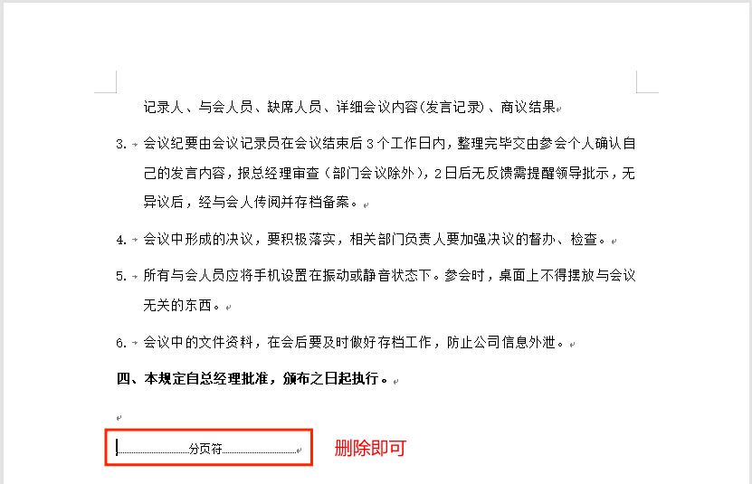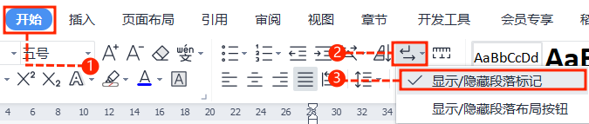

**2、点击「开始」选项卡下的「显示/隐藏编辑标记」按钮。**

1. **在分页符的后面点击光标，然后按「Delete」删除键**

**即可。**

**1、删除多余页面的文本内容，成为空白页。**

**方法一：**

**3、再次按「Delete」键即可删除空白页。**

**2、在空白页光标处，按「Shift+Backspace」键。**

**1、删除多余页面的文本内容，成为空白页。**

**方法二：**

【说明】

模板中使用的字体仅限于个人学习、研究或欣赏目的使用，如需商用请您自行向版权方购买、获取商用版权。

汉仪细简黑简

--

汉仪粗宋简